Логопедические задания для учеников 4 класса
27.04.2020 – 30.04.2020
Учитель-логопед: Панкратова Светлана Викторовна
Электронная почта: pankra@mail.ru
Если есть возможность ответы присылать на электронную почту.
1. «Верни буквы на место». Впиши в слова буквы Ш или Ж.

Ш или Ж
Прошли до _ ди - грибов _ ди.
Ма _ а и Я _ ша идут в лес.
Грибники не спе _ ат, гриб мо _ ет быть под листвой.
Под ногами _ ур – ат листья.
Вот красивы _ ёлудь.
Еловая _ и _ ка то _ е пригодится.
Вот послы _ ался _ орох.
Это ё _ ик спе _ ит по тропинке.

2. Вспомни значение слов: омонимы, антонимы, синонимы.

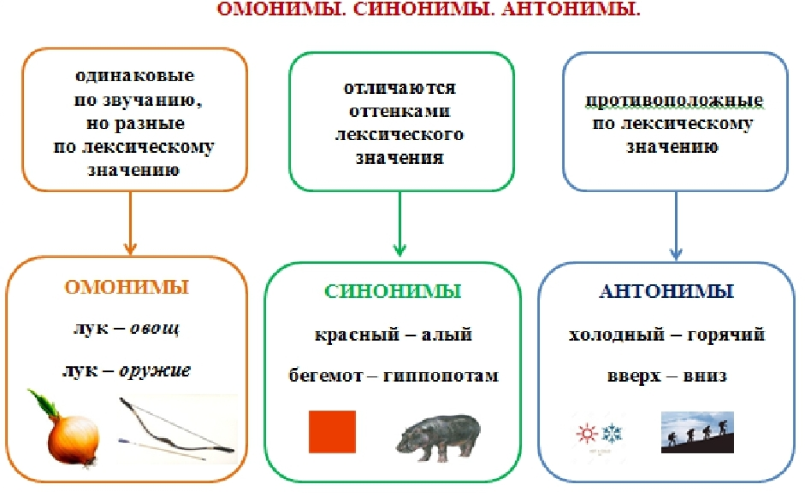

2. Соедини линиями пары синонимов и антонимов.

. 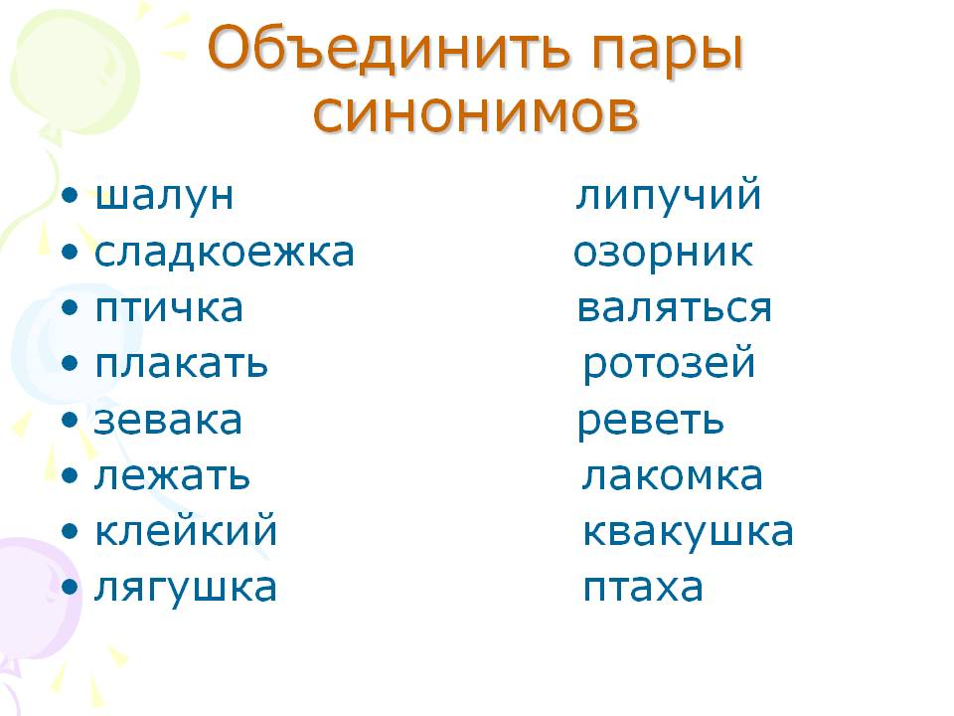

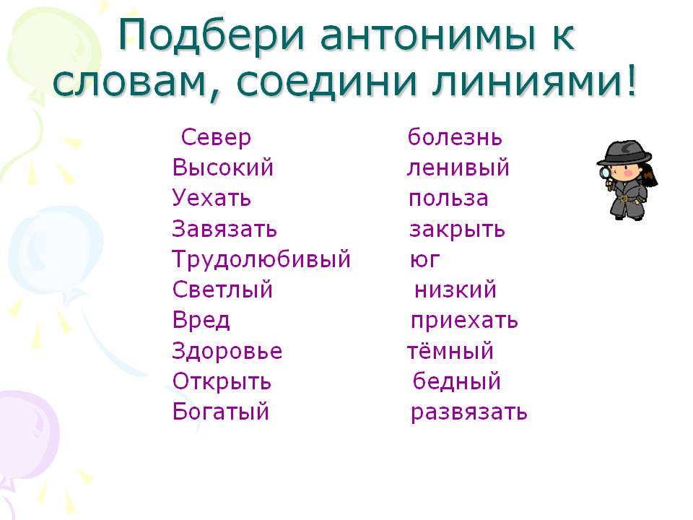
3. Разгадай кроссворд на тему: «Весна».

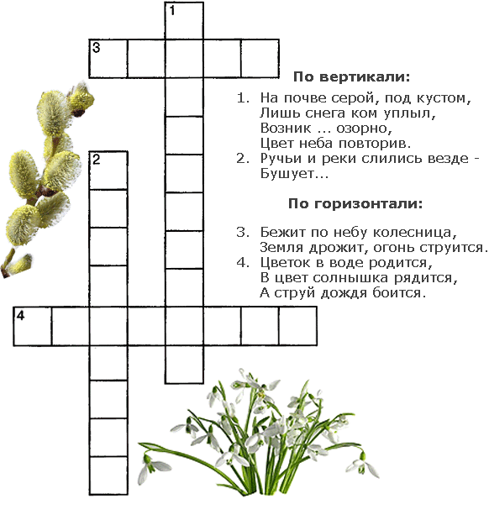

4. Разгадай ребусы на тему: «Весна».

